КОМИТЕТ ПО ОБРАЗОВАНИЮ ПРАВИТЕЛЬСТВА САНКТ-ПЕТЕРБУРГА

Санкт-Петербургское государственное

бюджетное профессиональное образование учреждение

«Колледж информационных технологий»

**ОТЧЕТ**

**по практической работе №5**

**«Передача данных между несколькими Activity»**

**по МДК01.03.**

Работу выполнил студент 393 гр.:

Кашицын Артем Андреевич

Преподаватель:

Фомин Александр Валерьевич

Санкт-Петербург 2021

**ХОД РАБОТЫ**

Приложение состоит из 2 Activity. В первое Activity входят следующие LinearLayout: value_layout, but_layout, switches_layout, dialogshow_layout.

В value_layout входят компоненты TextView и EditText (последний необходим для ввода сообщения, которое будет передаваться между двумя Activity)

В but_layout входят две кнопки: “Перейти” (переход на следующую Activity с возможностью передачи введенного сообщения), “Выйти” (вывод диалогового сообщения с подтверждением выхода)

В switches_layout входят два CheckBox, состояние которых будет передаваться на следующую Activity.

Логика и интерфейс второй Activity совпадают с первым, и также может передавать сообщение на первую Activity, но вместо выхода из приложения можно просто вернуться на первую Activity без передачи сообщения. Вторая Activity вместо CheckBox имеет Switch

Слой dialogshow_layout есть только у первой Activity. Кнопка «Диалоговое окно» открывает диалоговое окно с полем для ввода, двумя кнопками и двумя переключателями. Функционал схож со второй Activity (после подтверждения ввода сообщение и состояние переключателей передаётся на первую Activity)

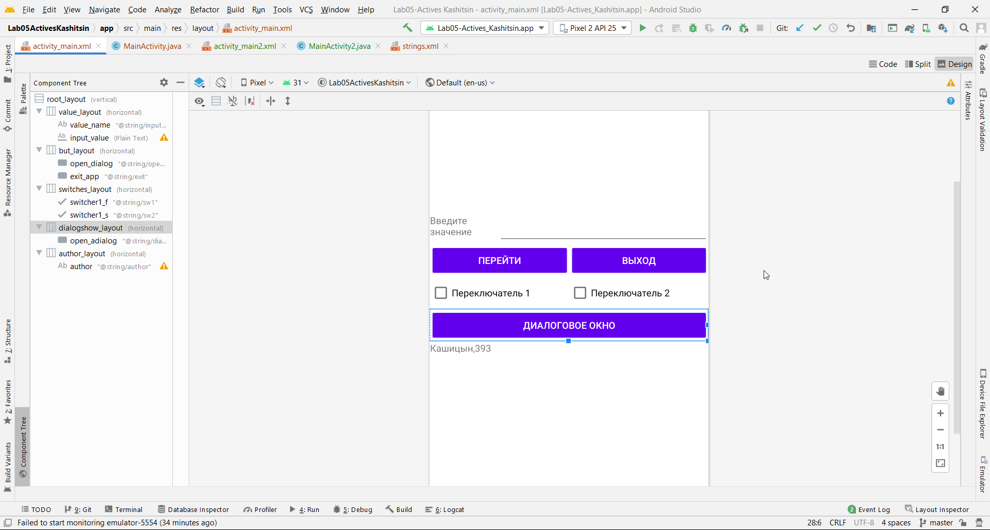

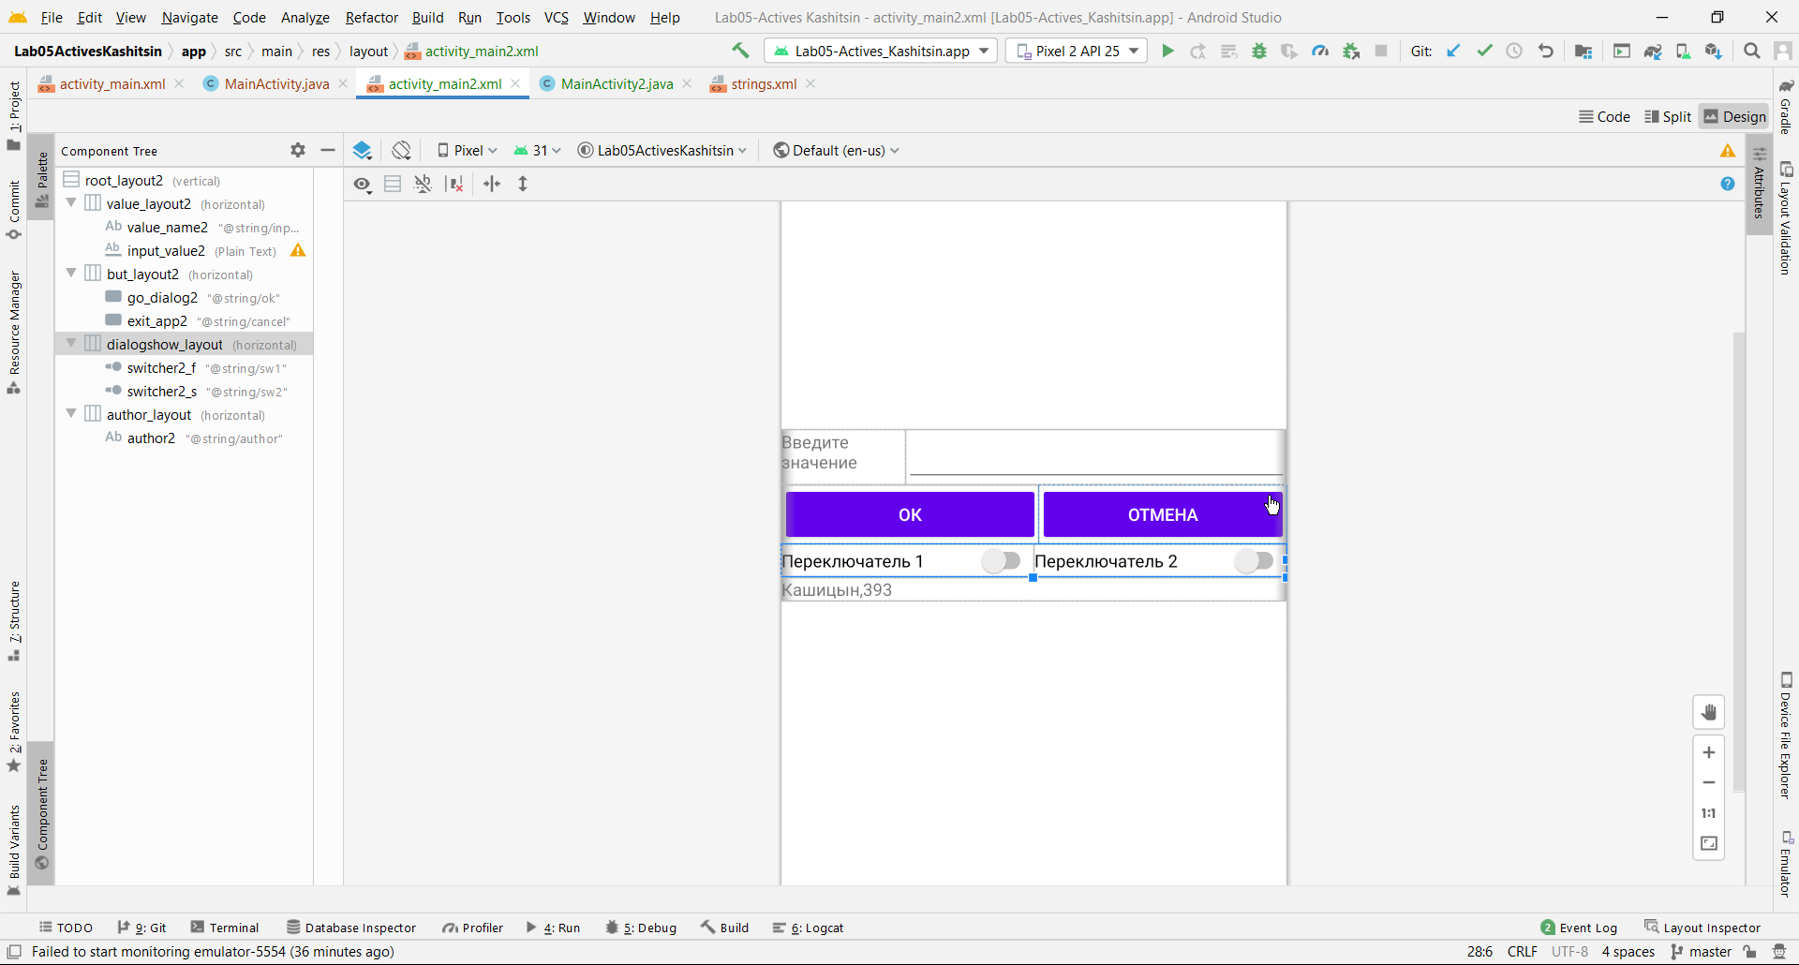

Обработчиком событий для кнопки “Перейти” – ToNextWindow. В этой функции создается Intent, который передаст необходимые значения для второй Activity. В Intent положим значение поля для ввода и состояния чек-боксов. Передав Intent и запрашиваемый код для startActivityForResult, мы запустим второй Activity (сработает функция onCreate), который возьмет данные из Intent и сохранит их на определенных компонентах (EditText и Switch).

Кнопка «Ок» второй Activity вызывает onSave, которая работает аналогично как ToNextWindow, но onSave должна вернуть успешный код и завершить работу второй Activity.

После возвращения на первый Activity сработает onActivityResult. Если второй Activity вернул успешный код, то передастся запрашиваемый код (мы установили его в значение 555). Если код совпадает, и переданное сообщение не пустое, то мы обрабатываем Intent со второй Activity (устанавливаем сообщение в EditText, активируем необходимые CheckBox)

Кнопка «Отмена» (Cancel) второй Activity передаст отрицательный код и завершит работу второй Activity, соответственно код 555 не передастся для onActivityResult.

Кнопка «Выход» первой Activity – Exit. Создается AlertDialog. Через setView передадим создаваемый нами LinearLayout в функции dialogButExit. В созданный LinearLayout будет входить две создаваемые кнопки и при помощи setOnClickListener поставим нужные функции по клику на эти кнопки (для выхода из приложения – finish(); Для закрытия диалогового окна .cancel())

Кнопка «Диалоговое окно» - OpenDialog. Создается AlertDialog. Через setView передадим создаваемый нами LinearLayout, в который входит EditText, две кнопки, два переключателя, распределенные по трем вложенным LinearLayout. Функционал схожий со вторым Activity, но все передается напрямую (без Intent) на первую Activity.

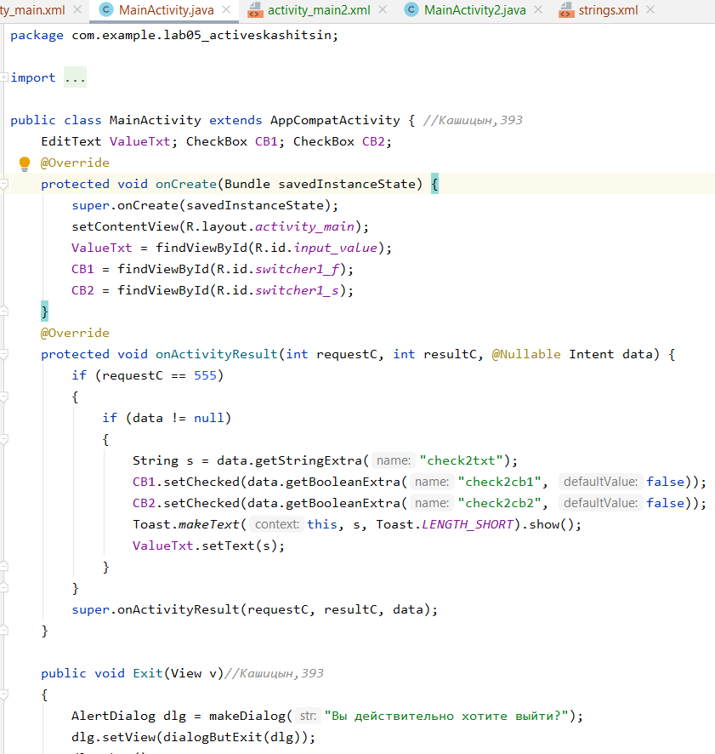

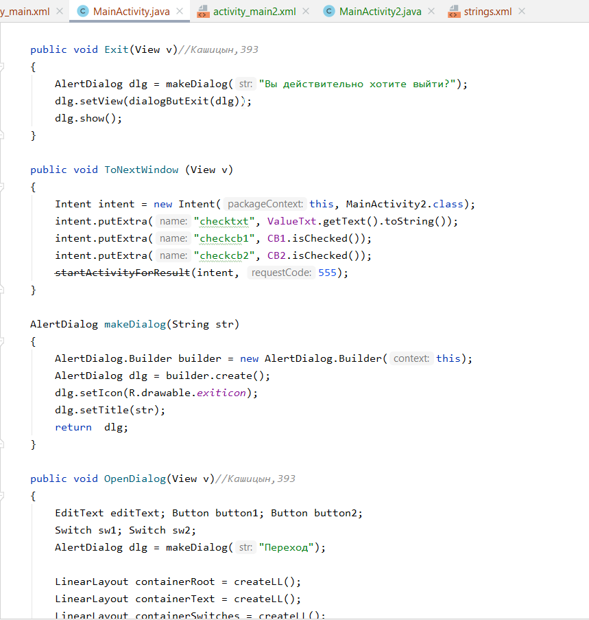

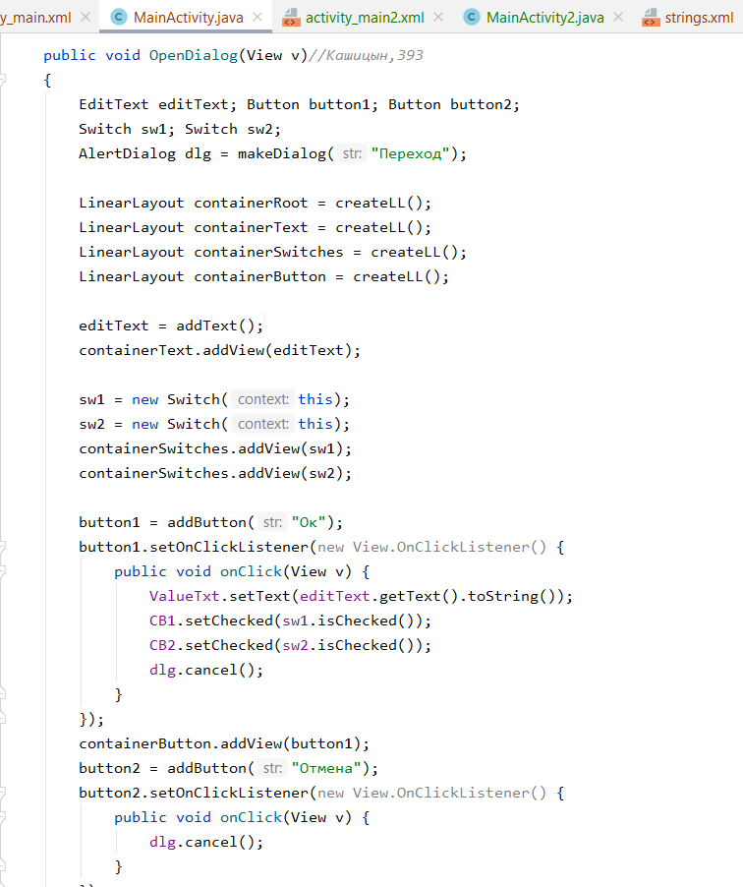

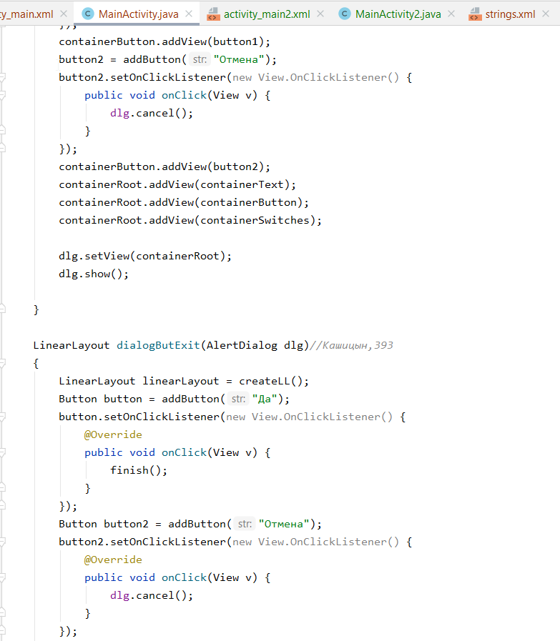

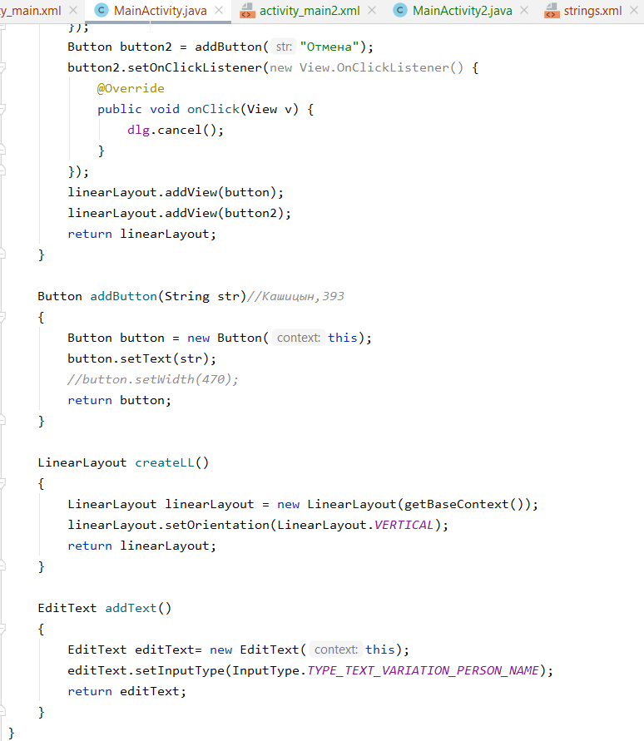

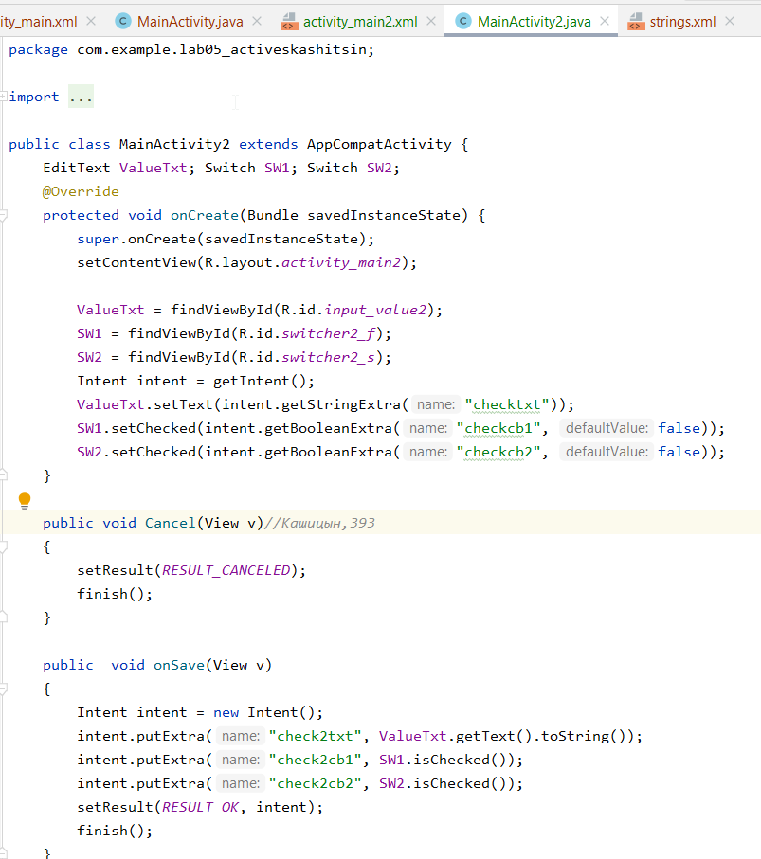

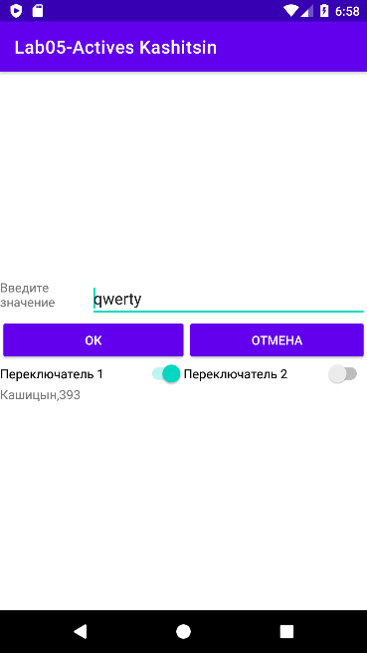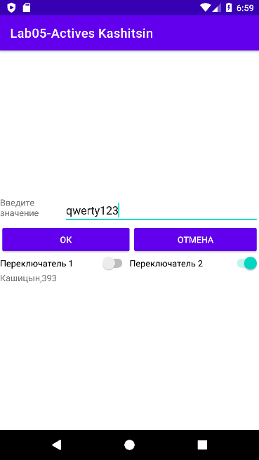**ИТОГОВОЕ ПРИЛОЖЕНИЕ**

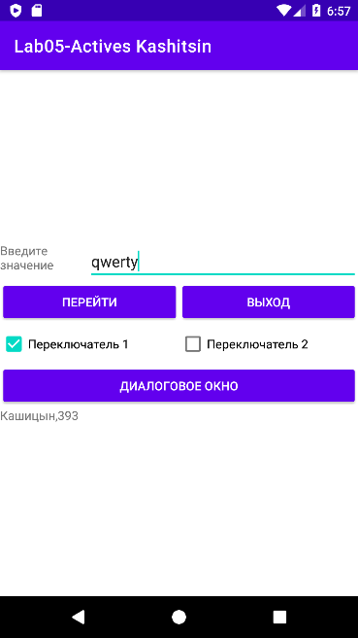

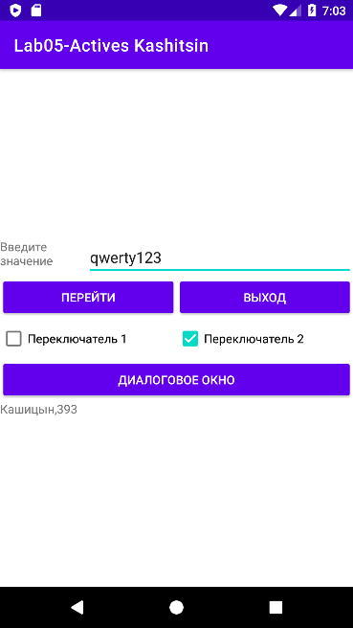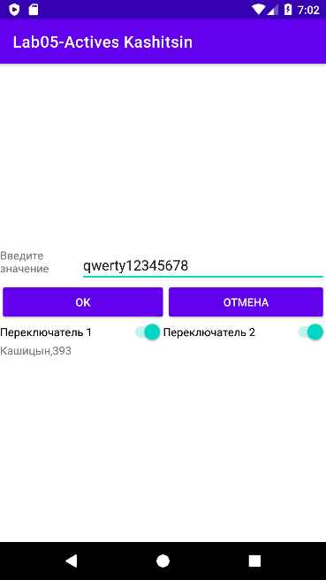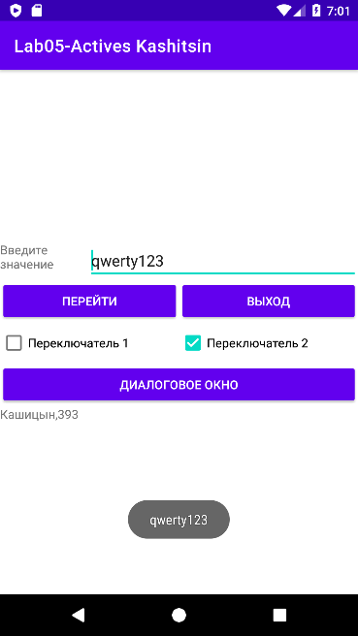

Нажмем на кнопку «Отмена», на фото справа данные не передаются

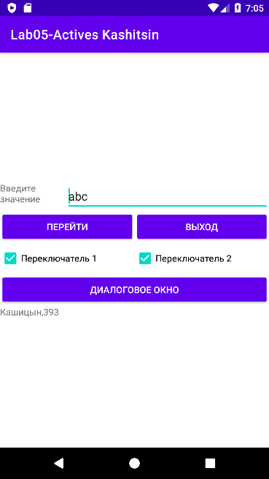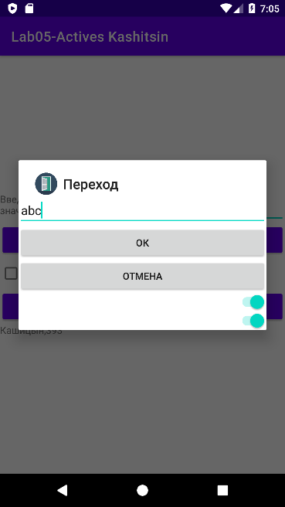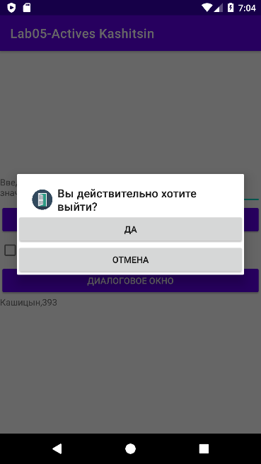

Нажмем на кнопку «Диалоговое окно»

Нажмем на кнопку «Выход»